Официальный логотип Года культурного наследия народов России

Решением Организационного комитета по проведению в Российской Федерации Года культурного наследия народов России утвержден официальный логотип Года культурного наследия народов России. Логотип имеет форму круга – простого и объединяющего символа, в котором выражены многие атрибуты традиционной культуры народов России. Логотип выполнен в цветах Государственного флага Российской Федерации.
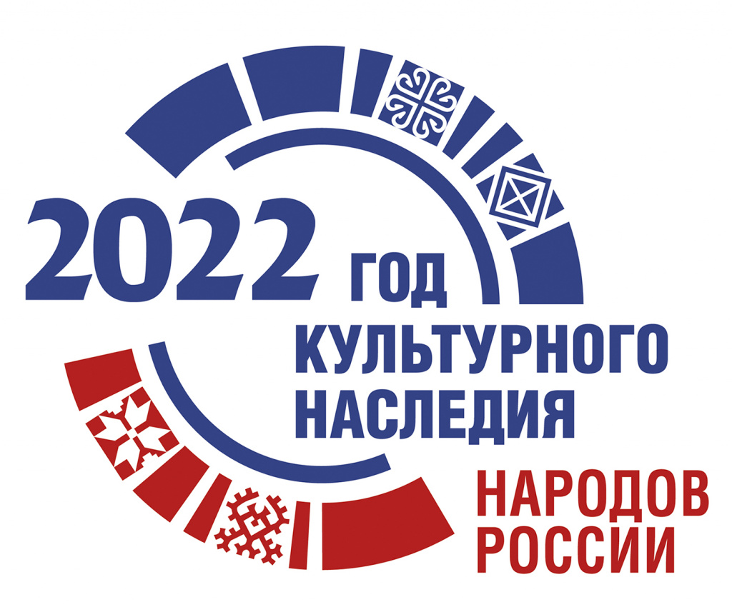
https://culture.gov.ru/upload/mkrf/mkdocs2022/LOGO-GOD-COLOR.jpg
https://culture.gov.ru/upload/mkrf/mkdocs2022/LOGO-GOD-WHITE.png
https://culture.gov.ru/upload/mkrf/mkdocs2022/LOGO-GOD-BLACK.png

